Бюлетин на Центъра на промишлеността на Република България в Москва

Май 2014 г./брой 4

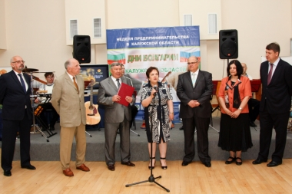

Предстоящи събития

Дни на България в Калужска област
В периода 21-23 май, в рамките на Седмицата на Предприемача в град Калуга, се проведоха „Дни на България в Калужска област“.
- 4 -5 юни – Международен форум на изложбената индустрия „5еЕХРО-2014“;
- 20 – 22 юни – Национален щанд на Курска Коренска ярмарка – 2014;
- 24 – 25 юни – Ежегоден московски форум „Русия-Европа: Сътрудничество без граници“;
- 26 – 28 юни – „Дни на България“ в Република Коми;

област, в което участие взеха 21 български представителства. Събитието се проведе в течение на два дена, като програмата беше наситена от културни и делови мероприятия.
„Дни на България в Калужска област“ бяха открити на 22 май с официална церемония, на която присъстваха заместник-губернаторът на областта – Юрий Кожеников, регионалният министър на лутурата и туризма – Александър Типаков, президентът на ТПП Калужска област – Татяна Розанова, заместник председателя на БРТПП – Георги Минчев, ръководителят на СТИВ-Москва – Катя Жекова, директорът на ЦПРБ – Илиян Цонев, представители на СМИ и посетители на събитието.

министър на културата и туризма – Александър Типаков, президентът на ТПП Калужска област – Татяна Розанова, заместник председателя на БРТПП – Георги Минчев, ръководителят на СТИВ-Москва – Катя Жекова, директорът на ЦПРБ – Илиян Цонев, представители на СМИ и посетители на събитието. Мероприятието продължи с две кръгли маси на тема „Туризъм и недвижимост“ и „Промишлено производство. Преработваща промишленост. Селско стопанство“. На срещите присъстваха български и руски представители от бранша и бяха обсъждани възможностите за сътрудничество и съвместна работа по проекти в областта и в България. В края на първия ден на изложението бяха подписани две споразумения за сътрудничество, съответно между ТПП Калуга и БРТПП и между ТПП Калуга и ЦПРБ.

Семинар „Валутно регулиране и валутен контрол.Видове международни плащания“
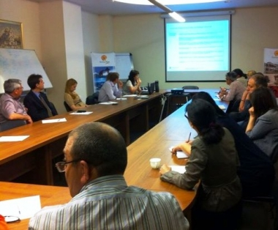

На 19 май 2014 г. в конферентната зала на ЦПРБ се проведе семинар на тема „Валутно регулиране и валутен контрол (за юридически лица). Видове международни плащания“. На срещата присъстваха 10 представители на българския бизнес, както и представители на ЦПРБ. Лекторите представиха законодателството на РФ в тези сфери, видовете документи, нужни при извършването на валутни нтранзакции, плащания между руснаци и чужденци, видове плащание, най-удобните средства за международно плащане, регулиране на тези видове плащания и техните преимущества.

Тук можете да намерите и да свалите, показаните по време на семинара презентации.

Международна мебелна b2b-изложба FIDexpo
В периода 12-15 май в Москва се проведе Международна мебелна b2b-изложба FIDexpo. Центърът на промишлеността на Република България в Москва също взе участие в изложението със собствен щанд с площ 40 кв.м, където две български фирми имаха възможността да представят продуктите си. В рамките на изложбатаите, директорът на ЦПРБ в Москва Илиян Цонев проведе делови срещи и разговори с ръководителите на Асоциацията на предприятията от мебелната и дървопреработващата промишленост в Русия, с директора на департамента по маркетинг, международни връзки и сътрудничество на изложбеното обединение „РЕСТЭК“ и с други производители и търговски представители.

Маркетингови проучвания на руския пазар

- На къде отива тютюна?

От много години се забелязва тенденцията за опити за забавяне на растежа на тютюневия пазар по целия свят и тази тенденция не успя да подмине и Русия. Новият закон „За защита на здравето на гражданите от въздействието на тютюневия дим и последствията от употребата на тютюн“ и регулярното повишаване на акцизите за тютюневи изделия оказва съществено влияние на ситуацията на пазара.
Мина повече от година след влизането в сила на закона против тютюнопушенето. Част от ограниченията на закона, като използването на картинки и изображения на опаковките на цигарите и ограничение на пушенето на обществени места, като учебни заведения, стадиони, плажове и детски площадки, вече са в сила. Забранена е и рекламата на тютюневи изделия.
От 1 юли 2014 година се въвежда и забраната на продажба на тютюневи изделия в малки търговски точки ( до 50 кв.м) и в бутките за цигари. По последни данни 40% от печалбата на подобни магазини е в резултат от продажбата на цигари, 40% на бира, чиято продажба в близко време в с подобни магазини ще бъде също забранена. Ограничения ще има и за големите търговски магазини, където ще е забранена откритата демонстрация на продажба на тютюневи изделия. В такъв случай клиентът има възможност да закупи цигари само ако сам поиска, като цената се съобщава само при желание на клиента. Русия ще бъде 10-тата страна в света, която ще забрани излагането на цигари в магазините.
От 1 юни се въвежда и втората част от забраната за тютюнопушене на обществени места. Под ограниченията на закона попадат барове, ресторанти, пероните на железопътни гари, кораби, хотели, общежития и други. Тази забрана се отнася не само към цигарите, но към всички тютюневи изделия, включително наргилета. Глобата при нарушение на забраната е от 500 до 1500 рубли. Глобите за собствениците на заведения, в които е установено нарушение на забраната, може да бъде в размер от 60 000 до 90 000 рубли.
Като резултат от забраната за открита продажба на цигари в магазините се предвижда, че производителите ще загубят възможността да пускат на пазара нови марки и разновидности цигари, тъй като те няма да бъдат забелязани от потребителите, а забраната за реклама на тютюневи изделия ще затрудни още повече положението за нови марки на пазара.
През първата четвърт на 2014 година най-големите производители на тютюневи изделия (Japan Tobacco Internationa, Philip Morris International и British American Tobacco) са забелязали спад в продажбите на пазара. „Росстат“ е установил, че производството на цигари в Русия е спаднало с 21%, в сравнение с аналогичния период през 2013 г. През първата четвърт на 2013 са били произведени 76,4 млрд. цигари, а през 2014 нивото е спаднало до 60,4 млрд. Всеобщото мнение на участниците в пазара е, че този спад в производството се дължи на повишения акциз за акцизни стоки. В следствие на този скок в размера на акцизите, цената на тютюневите изделия расте по-бързо от доходите на потребителите и потреблението отбелязва спад.
От 2010 година размерът на акциза се е увеличил повече от четири пъти, от 250 до 1040 рубли на хиляда цигари. Най-голямо повишение се наблюдава през 2014 (42,5%), като в последствие цената на цигарите се е повишила с 20,9%, до 52 рубли. По предварителни изчисления се очаква цената за пакет цигари до края на годината да достигне до 58,5 рубли. Също така е планирано през 2015 г. размеръут на акциза да достигне 1250 рубли, а през 2016 г. – 1600.
Комбинацията от забраните, въведени през 2013 г. и тези, които ще бъдат въведени на 1 юли 2014 г. правят руското законодателство в сферата на тютюнопушенето едно от най-строгите в света.

www.4p.ru

- Обзор на петербургския пазар на млечни продукти

В края на 2013 г. е проведен одит на 15 търговски вериги в град Санкт-Петербург и Ленинградска област. В изследването са били включени следните групи продукти: извара и изделия от извара, сметана, кефир и продукти от кефир, йогурт, кашкавал и кашкавалени продукти. Целта на одита е анализ на асортимента и цените, както и производителите на продукцията, представена в магазини, като в изследването влизат само продукти от високите ценови групи.
Одитът се е провел в магазини от различни ценови категории:
- Висок – магазини от премиум клас – „Азбука вкуса“, „Глобус Гурмэ“, „Лэнд“, „СуперБабилон“;
- Среден – магазини във формат „хипермаркети“ – „О‘Кей“;
- Нисък – магазини във форма „дискаунтър“ – „Дикси“, „Магнит“, „Пятерочка“, „7 Я Семья“

Групи продукти
Като цяло в магазините от различни ценови категории най-широко представени са йогурта, изварата и продуктите от извара.

Нужно е да се отбележи, че въпреки високия процент присъствие на йогурт във всички видове търговски вериги, в магазините от премиален клас са представени 60 различни разновидности продукти, докато в дискаунтърите тази цифра се равнява на 30.

Процент вносна продукция
Най-голям процент вносна стока има в магазините от премиум клас – от 25 до 70%, за разлика от хипермаркетите О‘Кей, в които едва 20% от асортимента е вносен. Най-нисък дял има вносната продукция в дискаунтърите - от 5 до 9%.
Високото ниво на внос на млечни стоки на руския пазар се дължи на няколко причини. Първата е недостигът на суровина за задоволяването на нуждите на преработващата промишленост. Втората е високата цена на суровината и технически-изостаналите преработващи предприятия в Русия, което прави руската продукция скъпа и неконкурентоспособна в сравнение с вносните стоки.

Разпределение на вносната млечна продукция по страни-производители
В резултат от изследването е установено, че една-трета от вноса на млечни продукти е от фински произход, по-точно от компанията Valio. На второ място с 27% са беларуските продукти, а френските са на трето с 14%. Сумарно, тези три държави внясят 74% от внесени продукти на пазара. Структурата на вносители в дискаунтърите е малко по-различна, където основен конкурент е беларуската продукция с повече от 50%.

Разпределение на вноса по групи млечни продукти
Вносът на млечни продукти е на лице във всички групи продукти. Най-висок процент на чуждестранни стоки има в категорията „сметана“, почти 36%. Около 27-28% от йогурта също е от чуждестранен произход. В магазините от премиум клас се внасят най-много продукти от групата йогурт – 48%, като основните доставчици са Финландия и Беларус, със съответно 61 и 25%. Съответните цифри за вноса на извара и кефир са 43 и 15%.

„Новаци“
Това са продукти, които в датата на провеждане на проучването, не са присъствали на пазара повече от 3 месеца. „Новаци“ са забелязани във всички групи млечни продукти.
Таблица 1. Дял „новаци“ по групи млечни продукти
Група продукти | Количество нови продукти | Дял от групата в %
Йогурт | 8 | 33
Кефир и кефирни продукти | 8 | 33
Извара и продукти от извара | 7 | 30
Сметана | 1 | 4
Общо | 24 | 100
Нужно е да бъде отбелязано, че 71% от „новаците“ са руско производство. Като правило „новаците“ не са нови търговски марки, а представляват разширение на асортимента на вече съществуваща марка.

Списание „Russian Food and Drinks Magazine” брой 3/2014

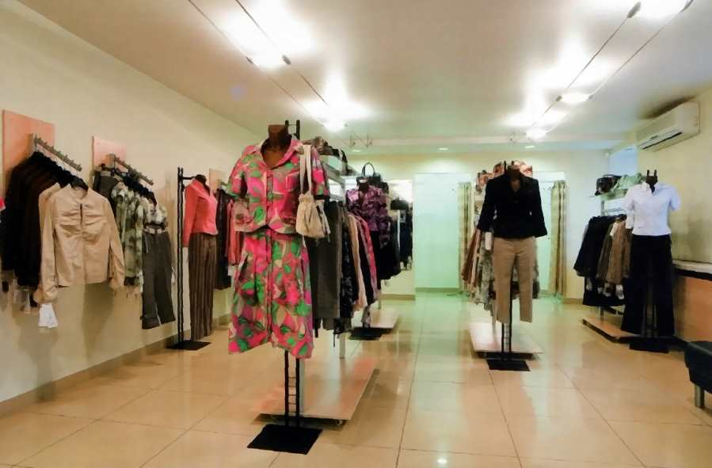
- Московските търговски центрове за първи път усетиха кризата

Руските продавачи на дрехи за първи път отбелязаха спад в търсенето по време на високия сезон –март-април - от много години насам. През този период на търговците се наложи да прибягват до използването на разпродажби и промоции, за да привлекат клиенти. Най-оптимистичната прогноза за пазара на дрехи през 2014 г. е ръст от 2-4%.
Най-голям спад в търсенето – 11,5%, е отбелязан в периода 14-20 април. Това може да се дължи както на появата на нови търговски площадки, както и на цялостния спад в търсенето на дрехи на пазара. Много от ръководителите на водещи предприятия на пазара смятат, че психологическият ефект от събитията в Украйна, санкциите от страна на Европа и САЩ, плюс колебливият курс на рублата допринасят за неактивността на потребителите.
Дрехите са едни от първите семейни разходи, които могат да бъдат минимализирани по време на кризисен период. Друга причина, сочена от специалистите, която влияе на доходите на сектора и интереса на потребителите е намаляването на потребителските кредити. Поради силното претоварване на пазара за потребителски кредит, Централната Банка увеличи изискванията към кандидатите за кредит, в резултат на което през първата четвърт на 2014 г. обемът на кредити на физически лица се е увеличил само с 2,7%, като през 2013 г. този процент е бил 4,7.
Още от началото на пролетта продавачите на дрехи забелязаха не само забавяне в продажбите на пазара, но в някои от регионите в Русия даже и спад в продажбите. Магазините споделят, че за да поддържат стабилно ниво на продажби, те са принудени да влагат допълнителни средства в маркетинг, което намалява рентабилността на бизнеса. Надежда за представителите на бранша са добрите резултати от май месец, породени от изненадващото затопляне в страната.
Подобна тенденция се забелязва и в магазините за обувки, където на фирмите се налага да предлагат допълнителни намаления на постоянни клиенти или да предлагат безплатен втори чифт обувки, при покупен един чифт.
За сметка на спада на продажбите на дрехи и обувки, през първото четиримесечие на 2014 г. е отбелязан висок интерес към строителните материали, продукти за дома и мебели. Отбелязан е ръст от около 13-15% при продажбата на мебели и аксесоари за дома. Специалистите твърдят, че това се дължи на приближаващото се лято и подготовката на дома и вилите в извънградските райони.

www.rbc.ru

- Руският фармацевтичен пазар държи високи позиции

Фармацевтичният пазар в Русия се е утвърдил като един от най-бързо развиващите се в индустрията. Въпреки това, има много неизяснени въпроси, свързани с нуждата от иновация, приближаването към международните стандарти, намирането на партньори и задоволяването на нуждите на потребителите.
Руският пазар безспорно расте и по данни от 2013 г. е отбелязал ръст от 10%, в сравнение с 2012 г, като е нужно да се отбележи, че руските компании успяват бавно да увеличат дялът си от пазара. Прогнозира се обемът на пазар през 2020 година да достигне 1,5 трилиона рубли.
Още от 2000 година фармацевтичният пазар има тенденция да расте. През 2012 г. обемът на произведени лекарства се е равнявал на 169 265 млн. рубли, което е с 17,3% повече от 2011 г. Нужно е да се отбележи, че през последните три години спад в производството също съществува в определени лекарствени групи: болкоуспокояващи, противовъзпалителни и понижаващи не на температурата и лекарствени средства с 12,5%, а и при антибиотиците – 6,03%. За разлика от гореспоменатите средства, производството на лекарства о за лечение на сърдечно-съдови заболявания и препарати за лечение на нервно-психически разтройства се е увеличило съответно с 1,9% и 7,2%.
Лидери на пазара за лекарствени средства в Централния Федерален окръг са SIA INTERNATIONAL Ltd (81 538 млн. руб.), "Сандоз" (15 596 млн. руб.) и "Фармстандарт-Лексредства" (15 043 млн. руб.).

www.rbc.ru

Инвестиционен потенциал на
Калужска област

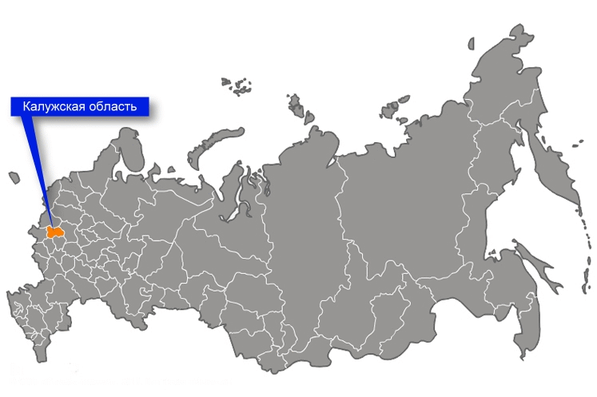

територия: | 28 800 кв.км
губернатор: | Анатолий Артамонов
федерален окръг: | Централен ФО
часови пояс: | MSK (UTC+4)
web site: | www.admoblkaluga.ru
население | 1 004 544
Средна заплата | 27 300 рубли
- Динамично развиваща се икономика
  - На 1-во място в Русия по темп на ръст на промишлеността
- Най-големият потребителски пазар
  - Непосредствено до Москва и 0 км от границата с Нова Москва
- Инвестиционен климат
  - На 3-то място в Русия по обем на преки чуждестранни инвестиции
  - През 2013 г. нивото на чуждестранните инвестиции в областта са били 4,680 млн.щ.д.

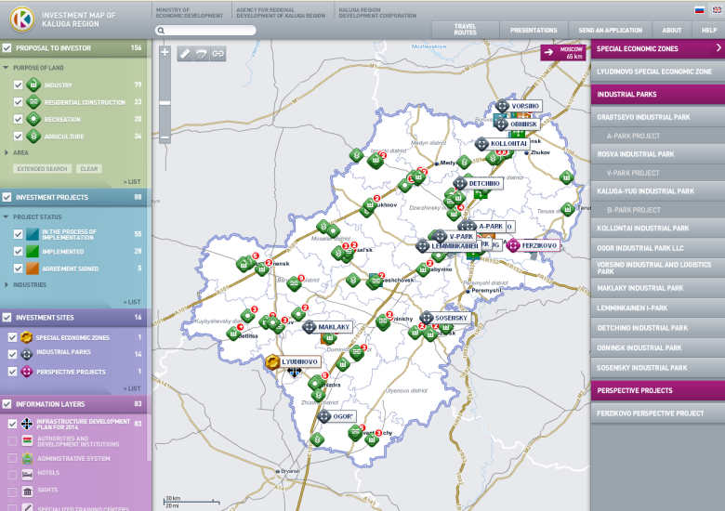
Проекти на територията на Московска област – виртуална карта на инвестиционните проекти
- Особена икономическа зона „Людиново“ – данъчни облаги и митнически преференции, готова инфраструктура;
- Промишлени площадки – „Грийнфилдс“;
- Селскостопански земи;
- Земи с рекреационни цели;
- Земи за жилищно строителство ;

Поддръжка на инвеститорите
- Еднакво отношение към всички инвеститори;
- Създаване на „проектни отбори“ – интензивна работа по развитието на проекти, за общото благо на инвеститора и областта;
- Прозрачни и предсказуеми бизнес отношения;
- Административна подкрепа на инвеститорите във всички етапи на проекта;

Подробна информация за данъчните облаги в региона можете да намерите тук.
Подробна информация за митническите преференции в региона можете да намерите тук.

- Научно-технологични паркове и бизнес-инкубат
Често задавани въпроси

Как да регистрирам юридическо лице?
Правилата за Държавна регистрация на юридическо лице са регламентирани от Федералния закон от 08.08.2001 №129–ФЗ "За държавна регистрация на юридически лица и индивидуални предприемачи”.
Формуляра можете да изтеглите тук

Схема 1. Предимства на ООД
Опростена о процедура по регистрация – няма нужда от регистрация на акциите;
ООД не е длъжно да публикува своите финансови резултати в средствата за масова информация;
Изискванията на Закона са минимални към участниците в ООД.
Правилата за регистрация на ООД са регламентирани в чл.11 от Федералния закон от 08.02.1998 № 14-ФЗ "За дружества с ограничена отговорност", ред на създаване на ЗАО, ОАО - чл. 9 от Федералния закон от 26.12.1995 № 208-ФЗ "За акционерните дружества".
Схема 2. Необходими документи за регистрация

Схема 3. Подаване на документите

Схема 4. Откриване на банкова сметка и изпозлзване на корпоративно електронно заплащане

При откриване на банкова сметка, трябва да се уведоми данъчната инспекция по местоположение в течение на 7 дни. Съобщението се подава с формуляр №C-09-1. След закриване на сметката или при загуба на правото за използване на КЕСР е необходимо в течение на 7 дни да се уведоми данъчната инспекция с формуляр №C-09-1.
Процедурата за използване на корпоративно електронно разплащане е регламентирана с Федерален закон от 27.06.2011 №161–ФЗ "За националната платежна система".

